Классный час во 2 классе на тему «Ежели вы вежливы…»

Задачи:
1. Познакомить учащихся с понятием «вежливость», показать необходимость употребления в речи «вежливых» слов, научить детей пользоваться вежливыми словами.
2. Воспитывать культуру общения, формировать уважение и доброжелательное отношение к людям.
3. Развивать познавательный интерес, память, внимание, воображение, речь учащихся, расширить кругозор учащихся,
Оборудование: компьютер, карточки с математическими выражениями и буквами, карточка для запоминания, картинки, мешочек, шарики.
Ход классного часа:
Учитель.
Что помогает людям проявить своё доброе, вежливое, сердечное отношение, расположение друг к другу? От чего настроение становится лучше?
Расшифруйте слово.

2 - 1
1 + 1
2 + 1
3 + 1
4 + 1
5 + 1

у
ы
л
б
к
а

Ученики.
Чтение слова.
Звучит песня «Улыбка».
Учитель.
Споём песню вместе.
Как мы называем человека, который всегда делится своей улыбкой, и потому общаться с ним легко и приятно?
Ученики.
Такого человека можно назвать добрым, вежливым, воспитанным.
Учитель.
Сегодня и пойдёт разговор о вежливости. Ведь это одно из важнейших качеств воспитанного человека.
Ученик.
Вежливость в школе начинается,
Чтобы не кончаться никогда.
Она с годами закрепляется
И остаётся с человеком навсегда.
Ученица.
Встречая друзей и знакомых,
С улыбкой в глаза им гляжу.
Быть вежливой очень легко мне,
Я «здравствуйте» первой скажу.
Учитель.
Здравствуйте – это не просто приветствие, но и пожелание здоровья. Давайте поздороваемся друг с другом.
Встаньте, повернитесь друг к другу, объединитесь в пары. Хором повторяйте за мной слова и выполняйте движения.
Добрый день, мой милый друг! (Рукопожатие.)
Посмотри-ка ты вокруг. (Повороты головы из стороны в сторону.)
Здесь есть ты. (Положить правую руку на плечо соседа.)
Здесь есть я. (Положить правую руку себе на грудь.)
Будем вместе (Обе руки ладонями соединить с руками соседа.)
Жить (Хлопки в ладоши.)
Друзья (Обе руки ладонями соединить с руками соседа.)
Учитель.
Как вы понимаете слово «вежливость»?
Учитель.
До 16 века «вежа» означало «знаток», тот, кто знает правила приличия, общепринятые формы выражения доброго отношения к людям. Вежливость – это умение вести себя так, чтобы другим было приятно с тобой.
Попробуем определить, какие вы знатоки правил вежливости.
Какие вежливые слова вы знаете?
А для этого запомните всё то, что есть на карточке.

И
С

Р П

З Д
Учитель.
Какая буква находится в треугольнике?
Ученик.
С.
Учитель.
Какое вежливое слово начинается с этой буквы?
Ученик.
Спасибо.
Учитель.
Послушайте, что написано в словарях об этом слове.
В древности, когда хотели поблагодарить человека за доброе дело, говорили ему: «Спаси вас бог!». «Спаси бог» превратилось в короткое слово «спасибо».
Забывать это слово никогда не стоит. Есть даже пословица: «Своего спасибо не жалей!».
Учитель.
Внутри какой буквы находится квадрат?
Ученик.
П.
Учитель.
Какие вежливые слова начинаются с этой буквы?
Ученик.
Простите, пожалуйста.
Учитель.
Какая буква напечатана красным цветом?
Ученик.
З.
Учитель.
Какое вежливое слово начинается с этой буквы?
Ученик.
Здравствуйте.
Учитель.
Вы знаете, как родилось слово «здравствуйте»? Приветствие это родилось из выражения «Я здравствую тебя», то есть желаю тебе здоровья. Слово «здравствуйте» очень старое. Оно связано со словом дерево. Когда-то люди, произнося слово «здравствуйте», желали друг другу быть здоровыми, крепкими, могучими, как дерево, как дуб, например. И теперь, когда мы говорим это слово, желаем быть здоровыми, сильными и крепкими.
Учитель.
Какая буква находится между буквами «С» и «З»?
Ученик.
Р.
Учитель.
Какое вежливое слово начинается с этой буквы?
Ученик.
Разрешите.
Учитель.
Какая буква находится в нижнем правом углу?
Ученик.
Д.
Учитель.
Какие вежливые слова начинаются с этой буквы?
Ученик.
Добрый день, доброго пути.
Учитель.
А вы знаете, откуда явилось слово «благодарю». Оно состоит из двух частей – благо и дарю. Благо означает «хорошо», «добро». Этим добром и желали одарить, точнее отдарить человека за его доброе отношение.
Послушайте стихотворения о вежливых словах.
Ученик.
- Добрый день! – тебе сказали.
- Добрый день! – ответил ты.
Как две ниточки связали –
Теплоты и доброты.
Ученица.
Нам желают «Доброго пути!»
Будет легче ехать и идти.
Приведёт, конечно, добрый путь
Тоже к доброму чему-нибудь.
Ученик.
- Здравствуйте! – ты скажешь человеку.
- Здравствуй! – улыбнётся он в ответ.
И, наверно, не пойдёт в аптеку
И здоровым будет много лет.
Ученица.
За что мы говорим «спасибо»?
За всё, что делают для нас.
И мы припомнить не смогли бы –
Кому сказали, сколько раз?
Ученик.
Простите, я больше не буду
Нечаянно бить посуду,
И взрослых перебивать,
И что обещал – забывать.
Но если я всё же забуду –
Простите, я больше не буду.
Ученица.
Отменить, что ли, слово «пожалуйста» –
Повторяем его поминутно.
Нет, пожалуй, что без «пожалуйста»
Нам становится неуютно.
Ученик.
Эти слова всем известны давно,
Видишь – они просты и не новы.
Но я ещё повторю всё равно:
– Добрые люди, будьте здоровы!
Учитель.
Ребята, а почему вежливые слова называют ещё «волшебными»?
Ученица.
Если говорить вежливые слова, то наши желания будут исполняться, как в сказке.
Учитель.
Как произносятся «волшебные слова»?
Ученик.
Их надо произносить вежливо, с улыбкой.
Учитель.
Улыбка украшает произнесённое слово, фразу. Давайте с вами, ребята, договоримся, что всегда всем окружающим, обращаясь к ним, будем дарить только добрые слова и улыбки, тогда у каждого будет хорошее настроение.
Ученица.
Слова: «до свидания, спасибо, простите, пожалуйста, здравствуйте» – щедро дарите! Дарите прохожим, друзьям и знакомым.
В автобусе, в парке, в школе и дома.
Слова эти очень и очень важны.
Они человеку как воздух нужны.
Без них невозможно на свете прожить.
Слова эти надо с улыбкой дарить.
Учитель.
Я предлагаю вам поиграть в игру «Доскажи словечко».
Растает даже ледяная глыба
От слова тёплого … (спасибо).

Зазеленеет старый пень,
Когда услышит … (добрый день).

Если больше есть не в силах,
Скажем маме мы … (спасибо).

Мальчик вежливый и развитый
Говорит, встречая … (здравствуйте).

Когда нас бранят за шалости,
Говорим … (простите, пожалуйста).

И во Франции, и в Дании
На прощанье говорят … (до свидания).

Нужно знать как дважды два
Все волшебные слова,
В день, пожалуй, раз до ста
Говорю … (пожалуйста).
Учитель.
А вот игра «Вежливые прятки». Выбираем водящего. Его задача – узнать по голосу говорящего. Водящему завяжем глаза. Один из учеников говорит какое-то слово вежливости: «Здравствуйте.», «Спасибо.», «До свидания.», «Пожалуйста.», «Добрый день.», «Извините.», «Разрешите.», «Добрый вечер.», «Доброе утро.», «Приятного аппетита.». Задача водящего – узнать ученика по голосу.
Учитель.
Поиграем в игру «Не ошибись, пожалуйста!».
Я буду давать команды, но выполнять вы будете только те, в которых есть «волшебные слова».
Встаньте, пожалуйста!
Поднимите руки.
Поднимите, пожалуйста, руки!
Будьте добры, похлопайте!
Потопайте.
Попрыгайте, пожалуйста!
Тихо сядьте.
Тихо сядьте, пожалуйста!
Учитель.
Для того, чтобы стать вежливыми, вы должны как можно чаще пользоваться «волшебными» словами, от которых становится радостнее, теплее, светлее на сердце у других людей.
Ученик.
Добрые слова не лень
Повторять мне трижды в день.
Только выйду за ворота,
Всем идущим на работу,
Кузнецу, ткачу, врачу,
«С добрым утро!» – я кричу.
«Добрый день!» – кричу я вслед
Всем идущим на обед.
«Добрый вечер!» – так встречаю
Всех домой спешащих к чаю.
Учитель.
Не только слова, но и поступки должны быть добрыми. Каждый человек должен воспитывать в себе привычку заботиться о людях, стремиться доставлять им радость, создавать хорошее настроение, быть отзывчивым, внимательным.
Возьмите кружочки красного и зелёного цвета. Если я говорю о вежливом поступке, вы поднимаете кружок зелёного цвета, если поступок невежливый – кружок красного цвета.
– Толкнуть и не извиниться.
– Помочь подняться.
– Поднять упавшие вещи.
– Не встать, обращаясь к учителю.
– Взять билеты в автобусе.
– Не уступить место в транспорте.
– Не заметить недовольство мамы.
Учитель.
Послушайте стихотворение.
Ученик.
К остановке подошёл трамвай
Я подумал: «Вася, не зевай!».
Всех толкая, я полез в вагон
И сказали люди: «Эх, ты, слон!».
Но какой же я слон?
Я монетку в кассу опустил
И на пятку тёте наступил.
Отвернувшись, встал к окошку, поглядеть,
А она сказала: «Ну, медведь!».
Ну, какой же я медведь?
Вдруг освободилось место у окна.
Ну, я и шмыгнул туда.
А тут какая-то старушка:
«Уступи мне, внучек, место!».
Не ответив ничего,
Я продолжал смотреть в окно.
Учитель.
Ребята, как вы думаете, прав Вася?
Как ему нужно было поступить, когда подошёл трамвай?
А что он должен был сказать тёте, когда наступил на пятку?
Что нужно было сделать Васе, когда вошла старушка?
Учитель.
Повернитесь друг к другу, улыбнитесь. Вы будете работать в парах. Возьмите разрезные картинки и составьте их. Посоветуйтесь друг с другом и скажите, какой поступок хороший, какой плохой.
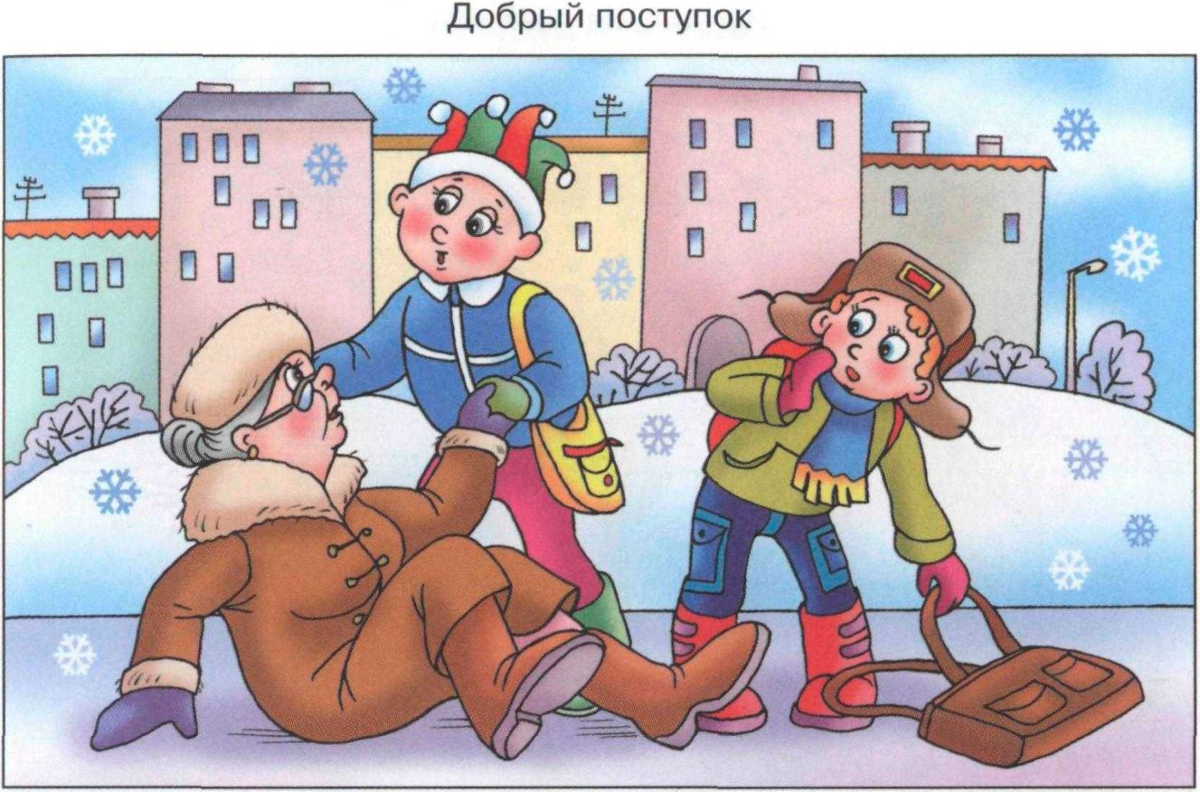
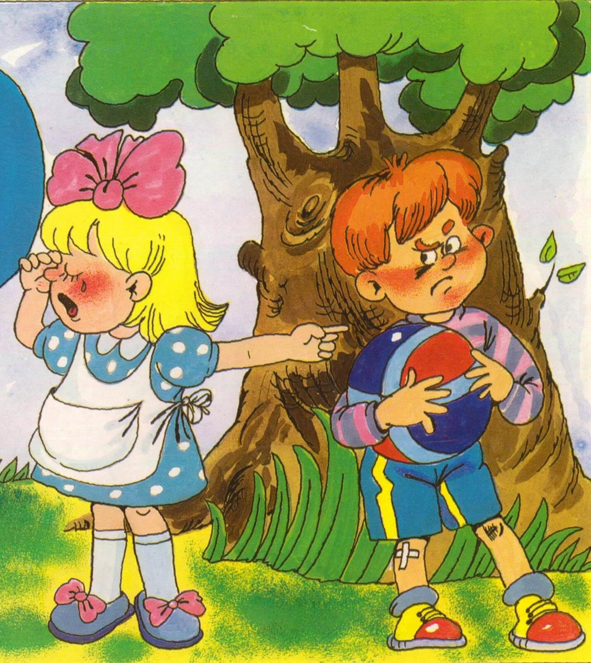
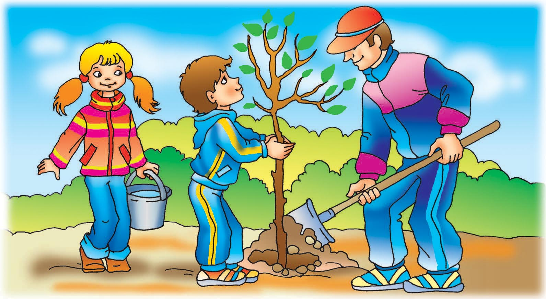
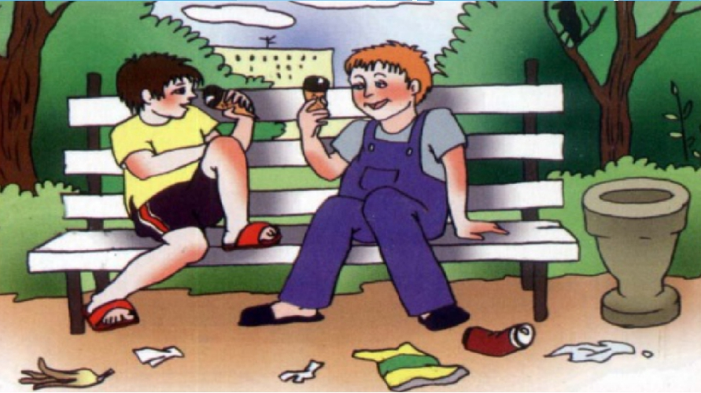

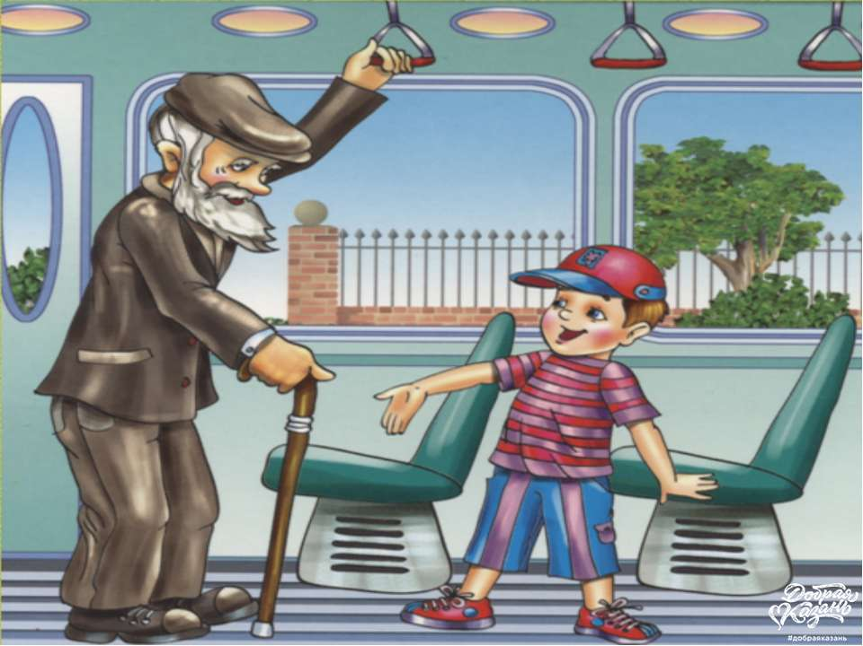
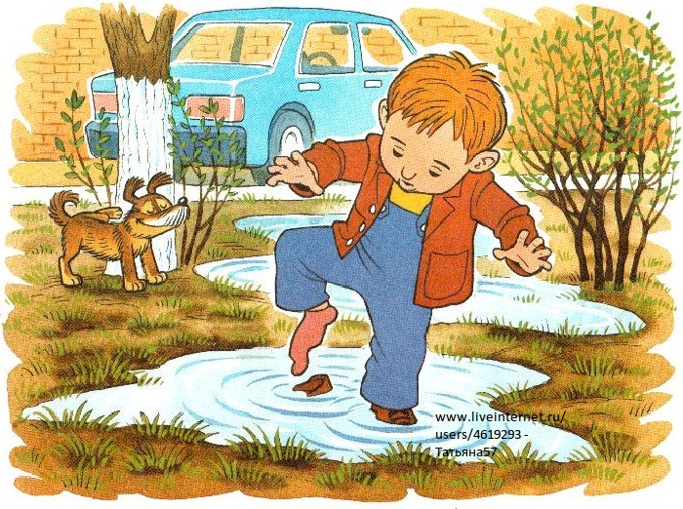

Учитель.
Давайте картинки с плохими поступками сложим в коробку «Плохо» и выбросим в урну. Вы поступать так не будете.
Учитель.
Звучит музыка.
Пьеса «Ласковая просьба».
Положите голову на руки, послушайте музыку.
Учитель.
Какая это музыка?
Ученик.
Спокойная, плавная, тихая.
Учитель.
Музыка выражает какие-то чувства, настроения. Что у вас вызвала эта мелодия?
Ученик.
Да, это могла быть печаль, грусть.
Учитель.
Пьеса называется «Ласковая просьба».
Как вы считаете, правильно ли композитор выбрал название?
Ученик.
Не только слова, но и музыка может быть «вежливой».
Учитель.
Теперь вам можно устроить настоящий экзамен. Вы готовы? В этом волшебном мешочке лежат шарики с номерами вопросов, на которые вы должны ответить.
1. Вы встретили друзей, вы пришли в школу, зашли в класс. Какое первое слово вы должны сказать? (Здравствуйте.)
2. Вы шли по школьному коридору и нечаянно кого-то толкнули. Что надо сказать? (Простите.)
3. Кто-то вам сделал доброе дело, его вы хотите отблагодарить. Какое слово скажете? (Благодарю.)
4. Чтобы вам помогли, нельзя забывать одно очень доброе слово. (Пожалуйста.)
5. Если вы совершили нехороший поступок и чувствуете свою вину. Какое слово вы скажете? (Извините.)
6. А какое слово показывает, что вы благодарны и хорошо воспитаны?
(Спасибо.)
7. Что говорят при прощании!
(До свидания.)
Подведение итогов, награждение.
Рефлексия.
-Ребята, сегодня вы показали себя знатоками вежливых слов и правил культурного поведения. Не стесняйтесь быть добрыми, вежливыми. До свидания, ребята!

